重 庆 大 学

学 生 实 验 报 告

实验课程名称 算法设计与分析

开课实验室 DS1501

学 院 大数据与软件学院 年级 22专业班 软工2 班

学 生 姓 名 潘铷葳 学 号 20221982

开 课 时 间 2023 至 2024 学年第 2 学期

总 成 绩
教师签名 | 付春雷

大数据与软件学院制
《算法设计与分析》实验报告

开课实验室：DS1501 2024年 6 月 2 日
学院 |  | 大数据与软件学院 | 年级、专业、班 |  | 22软工2班 | 姓名 | 潘铷葳 |  | 成绩
课程  名称 |  | 算法设计与分析 |  | 实验项目  名 称 | 蛮力法实验和回溯法实验 |  |  | 指导教师 |  | 付春雷
教师评语 | 教师签名：  年 月 日
- 实验目的
- 掌握蛮力法和回溯法的设计思想，包括蛮力法的基本应用、回溯法的算法框架等。
- 熟练掌握“钱币兑换问题求解算法”的实现，熟练掌握“填字游戏问题求解算法”的实现，提供输入案例检测算法的正确性。
- 主要任务：实现教材配套实验指导书“第2章 2.4.2小节 求解钱币兑换问题”和“第2章 2.5.2小节 求解填字游戏问题”。

二、使用仪器、材料
PC微机；
Windows 操作系统，VS2015编译环境（不限）；

三、实验步骤
问题一；
1.主函数 main()：
定义了一组测试用例 testCases[]，包含了几个不同的金额。
循环遍历每个测试用例，调用 solve() 函数求解并输出结果。
- 求解函数 solve(int n)：
这是解决问题的核心函数。
通过两个嵌套的循环来穷举所有可能的硬币组合：
外层循环遍历5分硬币的个数，从0到 n/5。
内层循环遍历2分硬币的个数，从0到 (n - fiveCount * 5) / 2。
每次循环中，计算出1分硬币的个数，并检查组合是否合法（1分硬币个数不为负数）。
如果组合合法，则调用 printSolution() 函数打印该组合，并增加计数器 count。
- 打印函数 printSolution(int count, int fiveCount, int twoCount, int oneCount)：
用于打印每一种兑换方法的详细信息。
输出当前组合的编号以及硬币的数量。
每种硬币的数量大于0时才打印出来。
- 在 solve() 函数中输出总共有多少种兑换方法。

问题二：
- 定义全局变量：
a[9]：存储3x3方格中的数字。
used[N+1]：跟踪数字是否被使用，用于确保每个数字只使用一次。
count：记录解的数量。
2.3x3 方格中每个位置相邻位置的定义：
Checkmatrix[9][3]：定义了每个位置相邻位置的索引。
这个定义对于检查每个位置的相邻位置数字和是否为素数至关重要。
- 函数声明：
包括一系列函数用于执行解决问题的不同步骤，例如检查素数、选择数字、扩展和调整等。
4.main()函数：
初始化所有数字均为可用状态。
调用 solve() 函数解决问题。
输出数字填充总数。
5.显示解的函数 displaySolution()：
如果符合条件，则打印解。
6.判断素数的函数 isPrime(int m)：
检查一个数是否为素数。
7.检查条件的函数 check(int pos)：
检查在给定位置放置数字后，相邻位置数字和是否为素数。
8.选择可用数字的函数 selectNum(int start)：
在给定位置开始选择一个没有使用的数字。
9.扩展和调整函数 extend(int pos) 和 change(int pos)：
用于在位置上放置数字，并在需要时进行回溯。
10.求解函数 solve()：
使用回溯法和深度优先搜索来填充方格，并确保满足素数和相邻位置的条件。

四、实验过程原始记录(数据、图表、计算等)

问题一：某个国家仅有 1 分、2 分和 5 分硬币，将钱 n（n ≥ 5）兑换成硬币有很多种兑换法。编写一个实验程序计算出将钱 10兑换成硬币的所有兑换法，并列出每种兑换方式。
代码：
- #include <stdio.h>

- // 函数声明
- void solve(int n);
- void printSolution(int count, int fiveCount, int twoCount, int oneCount);

- int main() {
- int testCases[] = {10}; // 测试用例
- int numCases = sizeof(testCases) / sizeof(testCases[0]);

- for (int i = 0; i < numCases; i++) {
- printf("求解结果 (n=%d):\n", testCases[i]);
- solve(testCases[i]);
- printf("\n");
- }

- return 0;
- }

- // 求解函数
- void solve(int n) {
- int count = 0;
- for (int fiveCount = 0; fiveCount <= n / 5; fiveCount++) {
- for (int twoCount = 0; twoCount <= (n - fiveCount * 5) / 2; twoCount++) {
- int oneCount = n - fiveCount * 5 - twoCount * 2;
- if (oneCount >= 0) {
- printSolution(count++, fiveCount, twoCount, oneCount);
- }
- }
- }
- printf("共有 %d 种兑换方法\n", count);
- }

- // 打印每一种兑换方法
- void printSolution(int count, int fiveCount, int twoCount, int oneCount) {
- printf("兑换方法 %d: ", count + 1);
- if (fiveCount > 0) printf("5 分硬币 %d 个 ", fiveCount);
- if (twoCount > 0) printf("2 分硬币 %d 个 ", twoCount);
- if (oneCount > 0) printf("1 分硬币 %d 个 ", oneCount);
- printf("\n");
- }
运行结果：
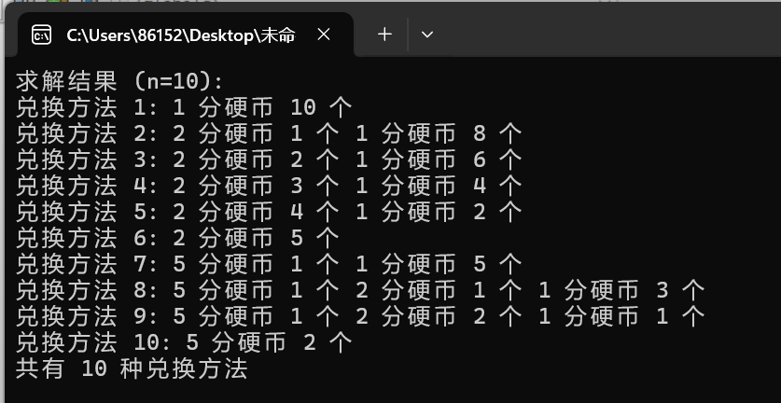
代码结构：
主函数 (main)：
包含多个测试用例，并逐个调用 solve 函数进行求解。
打印每个测试用例的结果。
求解函数 (solve)：
使用嵌套循环枚举所有可能的硬币组合。
每找到一种组合，就调用 printSolution 函数进行打印。
打印函数 (printSolution)：
格式化输出每一种硬币组合的具体内容。
测试用例：
N=10；

问题二：求解填字游戏问题在3×3个方格的方阵中要填入数字1~10的某9个数字，每个方格填一个整数，使所有相邻两个方格内的两个整数之和为素数。编写一个实验程序，求出所有满足这个要求的数字填法。
代码：
- #include <stdio.h>
- #include <math.h>
- #include <stdbool.h>

- #define N 10

- // 全局变量
- int a[9]; // 3x3 方格中的数字
- bool used[N+1]; // 跟踪数字是否被使用
- int count = 0; // 记录解的数量

- // 3x3 方格中每个位置相邻位置的定义
- int Checkmatrix[9][3] = {
- {-1}, // 位置 0 的相邻位置
- {0, -1}, // 位置 1 的相邻位置
- {1, -1}, // 位置 2 的相邻位置
- {0, -1}, // 位置 3 的相邻位置
- {1, 3, -1}, // 位置 4 的相邻位置
- {2, 4, -1}, // 位置 5 的相邻位置
- {3, -1}, // 位置 6 的相邻位置
- {4, 6, -1}, // 位置 7 的相邻位置
- {5, 7, -1} // 位置 8 的相邻位置
- };

- // 函数声明
- void displaySolution();
- bool isPrime(int m);
- bool check(int pos);
- int selectNum(int start);
- int extend(int pos);
- int change(int pos);
- void solve();

- int main() {
- for (int i = 1; i <= N; i++) { // 初始化，所有数字均可以使用
- used[i] = true;
- }
- solve();
- printf("当N=10时，count = %d\n", count); // 输出数字填法总数
- return 0;
- }

- // 显示一个解
- void displaySolution() {
- // printf("解 %d\n", ++count);
- // for (int i = 0; i < 3; i++) {
- // for (int j = 0; j < 3; j++) {
- // printf("%3d", a[3 * i + j]);
- // }
- // printf("\n");
- // }
- // printf("\n");
- ++count;
- }

- // 判断一个数是否为素数
- bool isPrime(int m) {
- if (m < 2) return false;
- for (int i = 2; i <= sqrt(m); i++) {
- if (m % i == 0) return false;
- }
- return true;
- }

- // 检查 pos 位置上的数字是否满足相邻位置数字和为素数的条件
- bool check(int pos) {
- if (pos < 0) return true;
- for (int i = 0; Checkmatrix[pos][i] != -1; i++) {
- int adjPos = Checkmatrix[pos][i];
- if (!isPrime(a[pos] + a[adjPos])) {
- return false;
- }
- }
- return true;
- }

- // 从 start 位置开始选择一个没有使用的数字
- int selectNum(int start) {
- for (int j = start; j <= N; j++) {
- if (used[j]) return j;
- }
- return 0; // 没有合适的数字返回0
- }

- // 扩展：在 pos 位置放置一个没有使用的数字，返回新位置
- int extend(int pos) {
- int num = selectNum(1);
- if (num) {
- a[++pos] = num;
- used[num] = false; // 标识该数字已使用
- }
- return pos;
- }

- // 调整：从 pos 开始回溯，返回新位置
- int change(int pos) {
- int num;
- while (pos >= 0 && (num = selectNum(a[pos] + 1)) == 0) {
- used[a[pos--]] = true;
- }
- if (pos < 0) return -1; // 全部回溯完毕，返回-1算法结束
- used[a[pos]] = true; // 标识数字已经使用过
- a[pos] = num;
- used[num] = false; // 标识数字已经使用过
- return pos; // 返回该回溯的新位置
- }

- // 求解算法
- void solve() {
- bool ok = true; // 当前填数是否有效
- int pos = 0; // 从位置0开始
- a[pos] = 1; // 在 pos 位置填入1
- used[a[pos]] = false; // 标识数字1已经使用过
- do {
- if (ok) {
- if (pos == 8) {
- displaySolution();
- pos = change(pos);
- } else {
- pos = extend(pos);
- }
- } else {
- pos = change(pos);
- }
- ok = check(pos);
- } while (pos >= 0);
- }
运行结果：
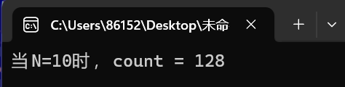
代码结构：
全局变量和数组初始化：
a[9]: 存放 3x3 方格中的数字。
used[N+1]: 跟踪数字是否被使用，used[i]=true 表示数字 i 可以使用。
count: 记录满足条件的解的数量。
Checkmatrix: 定义每个位置相邻位置的数组。
辅助函数：
displaySolution(): 显示一个有效的数字排列方案。
isPrime(int m): 判断一个数字是否为素数。
check(int pos): 检查当前位置的数字与相邻位置数字的和是否为素数。
selectNum(int start): 从指定位置开始选择一个没有使用的数字。
extend(int pos): 在指定位置放置一个没有使用的数字，并返回新位置。
change(int pos): 从指定位置开始回溯，返回新位置。
主函数：
初始化所有数字为未使用状态。
调用求解函数 solve() 进行求解，并输出解的总数。
求解函数 solve()
通过回溯法，从位置 0 开始填入数字，判断是否满足相邻数字和为素数的条件，直至找到所有可能的解。
测试用例：
N=10;

五、实验结果及分析
结果都已对应显示在原始数据记录中，结果都与预期的分析符合。

